## 前言：

理解原厂的坐标解算和时钟同步算法，需要建立在理解线性最小二乘法的基础上。这一部分可以百度，也可以看我做的ppt (卡尔曼滤波与最小二乘.pdf)。理解完ppt，尤其是理解经典线性最小二乘的公式，应该看下面的部分就没问题了。另外，需要了解伪逆这一数学概念。（可对比伪逆与线性最小二乘公式）

## 多边定位算法：

原厂的坐标解算算法为给出这篇论文中的SX算法。即：The Spherical-Intersection Method。请注意论文中第一部分的推导。尤其是如何构造损失函数完成线性化。如果有疑问，可以辅助看一下我的推导：

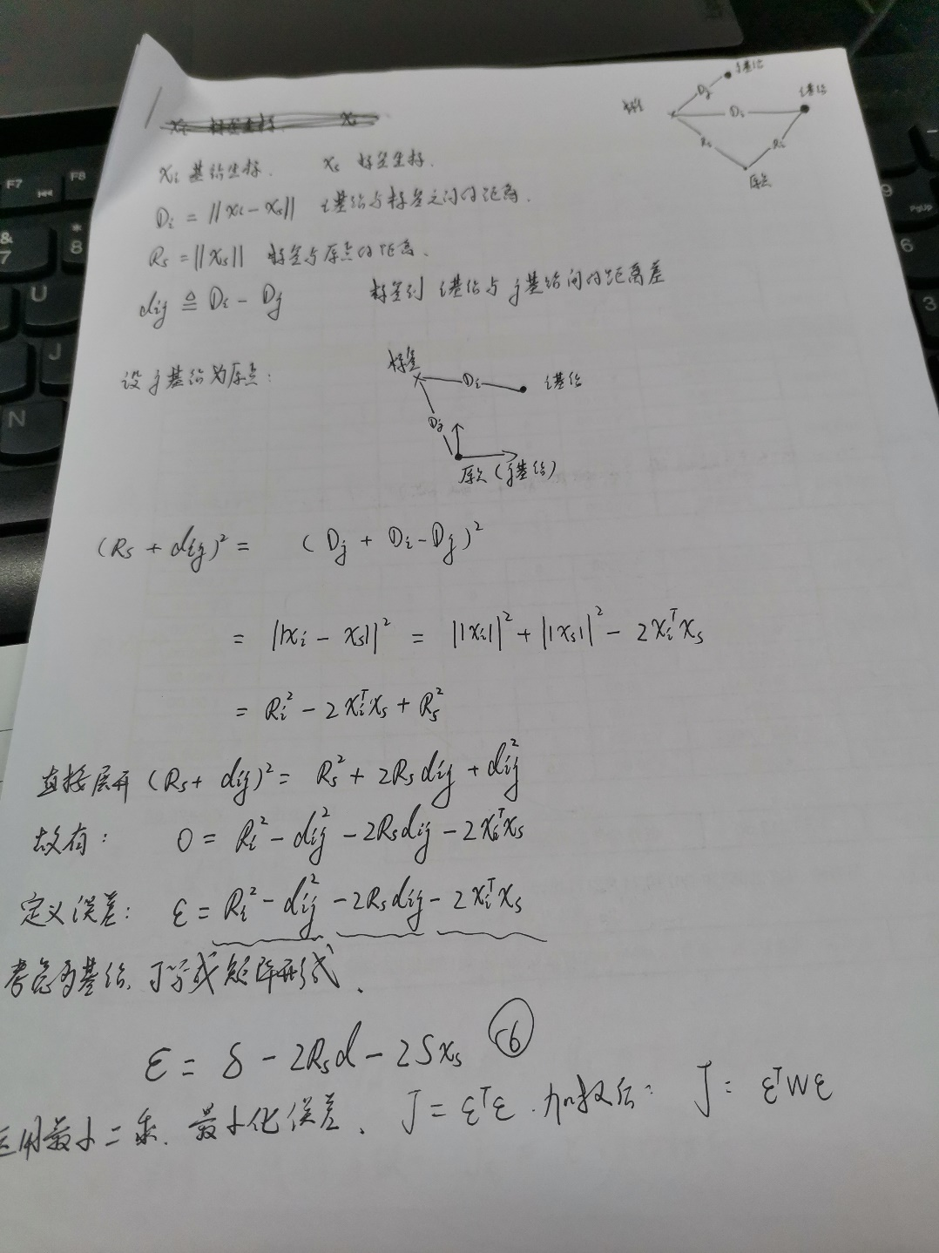

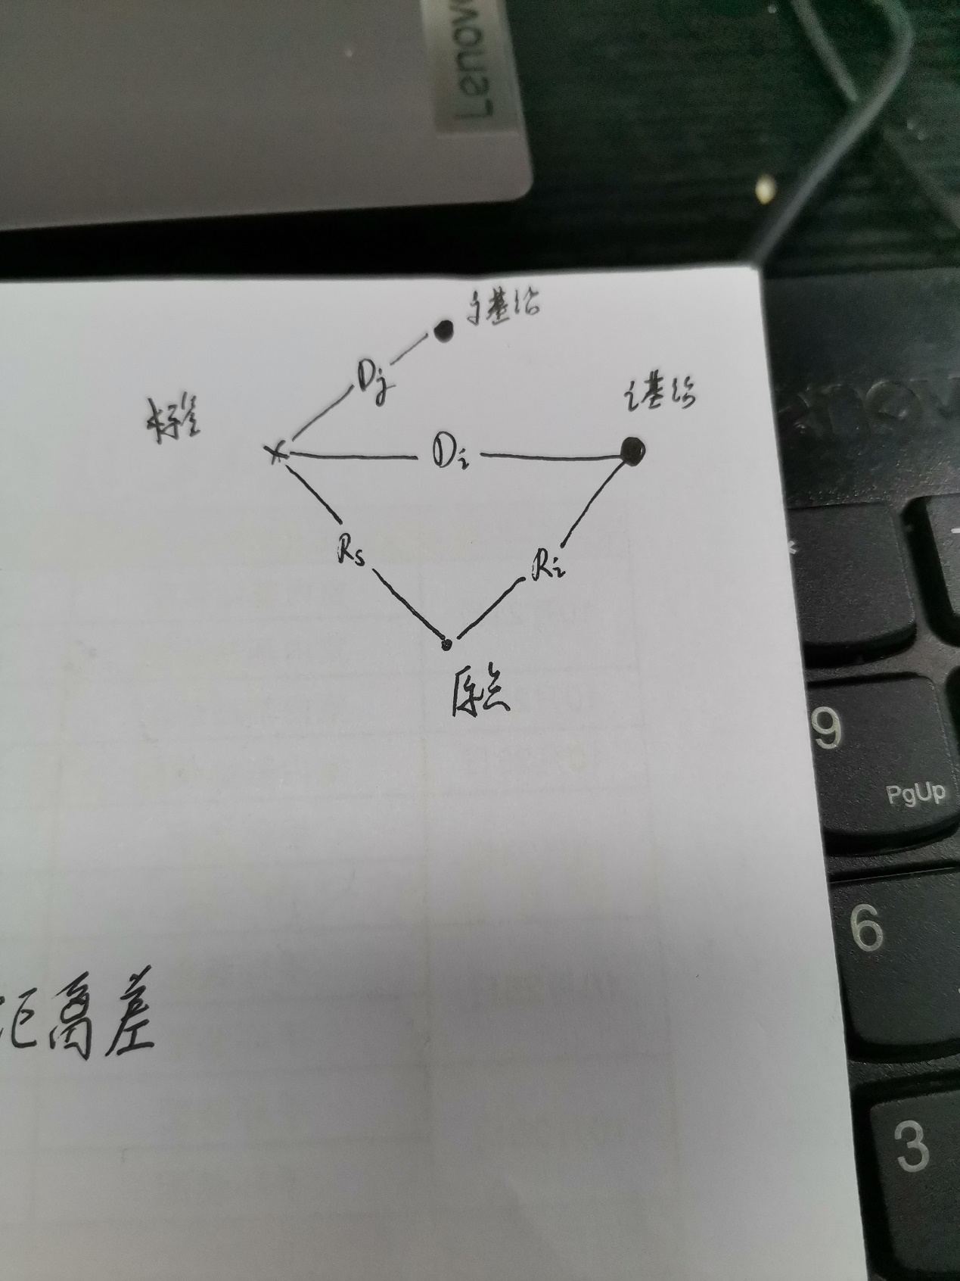

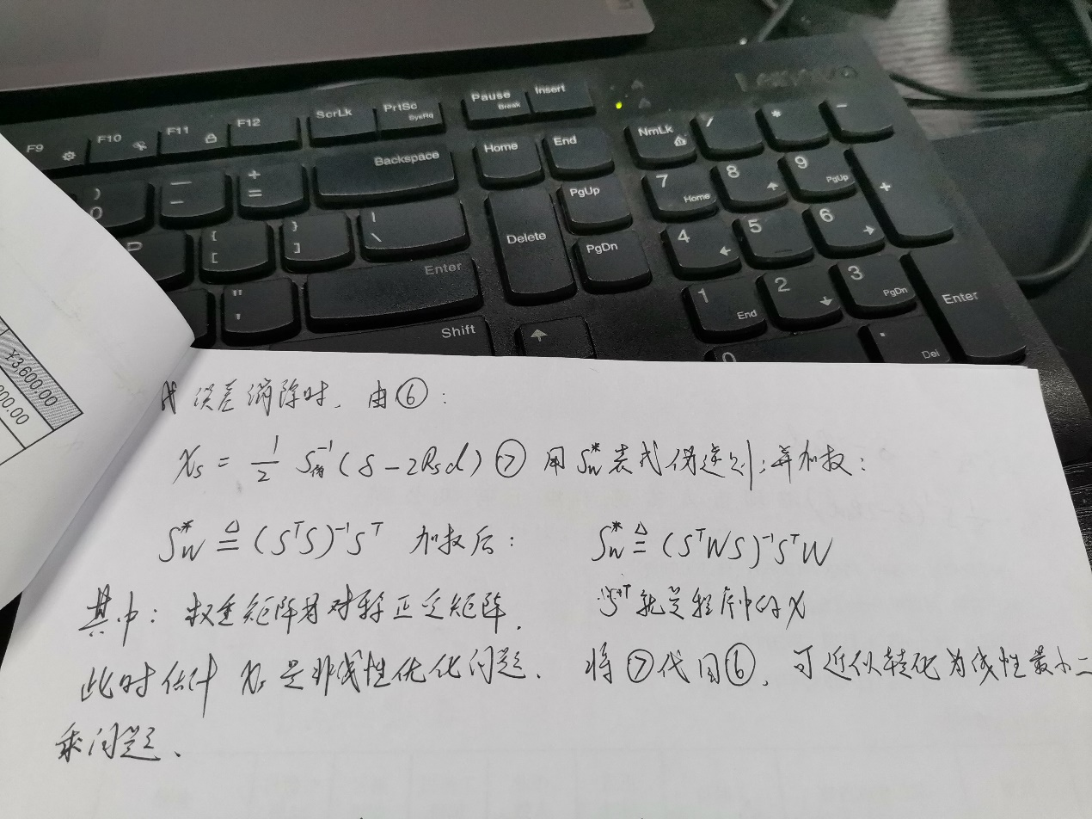

## 时钟同步算法：

给出的这篇时钟同步的论文与原厂的时钟同步算法有出入。

对标原厂算法，公式（2）中的w应为时钟的动态跟踪点，而不是时钟偏差。

原厂的卡尔曼滤波算法并不是估计了时钟偏移（clock drifting）和时钟偏差（clock offset），

而是动态跟踪了时钟偏移（clock drifting）和一个时钟参考点。

也就是程序中的x0 x1

其他部分与该论文中所讲皆为一样。